
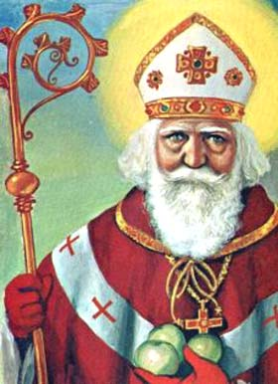
Fénysugár Katolikus Óvoda
Avar u.

2019. decemberi programok

- December 06. péntek de. Várjuk a Mikulást

- December 07 és 14 szombat Munkanap- Ügyeleti csoport felmérés alapján a Hóbiárt oviban

- December 08 vasárnap du.16 óra Adventi együttlét a családokkal
Rókusi templom

- December 10 kedd 7.30-9.00 Ebédbefizetés

- December 11 szerda Kövér Béla bábszínház (csak a nagycsoportosok részvételével)

- December 20. péntek de.10 óra Karácsonyi ünnep a családokkal

- December 20 péntek Ünnepség után összevont csoportok
a Hóbiárt utcában felmérés alapján

- December 21 -től- 2019. január 01-ig Az óvoda zárva tart

- 2020.január 02-03 csütörtök -péntek Összevont csoport, ügyelet- felmérés szerint

- 2020. január 06. hétfő Saját csoportjukban fogadják a gyermekeket!

Áldott Karácsonyi Ünnepeket Kívánunk!



